"מערה" – דף עבודה

כתבו עשרה שמות תואר המתארים את הסצנה הבאה:

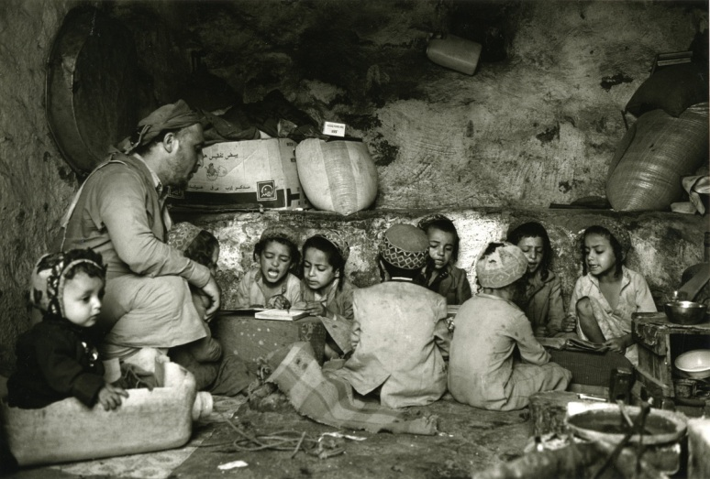

מה לדעתכם קורה כאן?

אילו ערכים יהודיים
באים לידי ביטוי
בצילום הזה?

"מה יין אי אפשר לו להתקיים לא בכלי כסף ולא בכלי זהב, אלא בירוד שבכלים: בכלי חרס, כך דברי תורה אין
מתקיימים במי שהוא בעיניו ככלי כסף וככלי זהב, אלא במי שהוא בעיניו כירוד שבכלים, ככלי חרס." –
ספר דברים מח
כיצד מתקשר הטקסט הזה לתמונה?

"אֵלּוּ דְבָרִים שֶׁאָדָם אוֹכֵל פֵּרוֹתֵיהֶן בָּעוֹלָם הַזֶּה וְהַקֶּרֶן קַיֶּמֶת לוֹ לָעוֹלָם הַבָּא. כִּבּוּד אָב וָאֵם, וּגְמִילוּת חֲסָדִים, וַהֲבָאַת שָׁלוֹם בֵּין אָדָם לַחֲבֵרוֹ, וְתַלְמוּד תּוֹרָה כְּנֶגֶד כֻּלָּם." –
משנה מסכת פאה, א, א
מדוע לדעתכם מעלה המשנה טענה זו?

תנו כותרת לתמונה:

מדוע בחרתם בכותרת זו?

